子計畫三: 宜蘭南安國中107學年度辦理

「戶外教育計畫」成果報告書
壹、量之分析：
一、107學年度教育部國民及學前教育署補助實施戶外教育計畫成果績效表 (三)學校發展戶外教育優質課程方案(子計畫三)
月  份 | 計畫/活動/研習名稱 | 地點 | 對象 | 人  數 | 執行經費  （元）
9 | 九年級參訪三剛鋼鐵廠 | 蘇澳鎮 | 九年級 | 36 | 3200
9 | 九年級參訪龍德造船廠 | 蘇澳鎮 | 九年級 | 36 | 3200
12 | 無尾港導覽與蘇榮護理之家 | 蘇澳鎮 | 七八年級 | 84 | 3500
4 | 八年級大安藥草園 | 員山鄉 | 八年級 | 48 | 16000
4 | 七年級壯圍國小陶板魚 | 壯圍鄉 | 七年級 | 36 | 16000
4 | 師大生命科學系參訪與實作 | 台北師範大  學 | 七八年級 | 84 | 10000
4 | 全校綠色博覽會 | 冬山鄉 | 七八九年級 | 120 | 7000
6 | 八年級漁會魚市場參訪 | 蘇澳鎮 | 八年級 | 48 | 4800
6 | 七年級漁會祝大漁實作 | 蘇澳鎮 | 七年級 | 36 | 6400
6 | 九年級拋繩與獨木舟體驗 | 蘇澳鎮 | 九年級 | 36 | 20000
6 | 九年級慈林文教與蘭陽博物館 | 蘇澳鎮 | 九年級 | 36 | 3500
6 | 豆腐岬淨灘活動 | 蘇澳鎮 | 七八年級 | 84 | 0
6 | 蘇澳冷泉節與武荖坑之旅 | 蘇澳鎮 | 七年級與日本交流生 | 16 | 0
7 | 地方走讀-珊瑚法界、春陽號 | 蘇澳鎮 | 七八年級 | 26 | 6400

貳、質之分析
一、活動辦理之課程內涵與成效
主題名稱：船藝南風傲
一、戶外教學景點概說 |  | 二、學習目標 | 三、成效
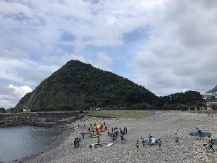 | 南方澳地理位置鄰近週邊的主要漁場海域，近海漁船出港作業便利，是東海岸的漁產集散中心。  本校利用在地資源發展學校本位課程從在地漁村廟宇文化、水墨-海洋文  創藝術、浮潛、獨 | - 本校除在各領域教學中融入在地特色外，搭配此計畫走出學校實地探查了解。  - 配合地方文史及珊瑚、漁業特色產業進行「走 讀」活動。  - 為因應108新課  綱，希冀增加探 | - 以生命為本的價值觀、以臺灣為本的國際觀、以海洋為本的地球觀的思維。  - 落實十二年國民基本教育「自 發」、「互動」與  「共好」的課程理念，培養學生  成為「終身學習

 |  |  | 木舟、老船長故事等理念設計課程， 並走出社區與環 境、社會互動。南安國中為漁鄉的學校，依山傍海，海洋自然資源非常的充沛，是南安師生可資利用的廣闊學習場域，稱之為天  然教室應屬適切。 |  |  | 究與實作課程增加課程的廣度、提升學習品質， 使學習的成效更臻完善。 |  |  | 者」。
四、課程資訊
場域類型 | 觀光  工廠 | 休閒農場 |  | 蘭博家族 | 文教社政 |  |  | 人文歷史 | 自然景點 | 遊憩教室
 |  | v |  | v | v |  |  | v | v
 | 美食特  產 | 生態步道
 |  | v
鄉鎮別 | 頭城  鎮 | 礁溪鄉 |  | 壯圍鄉 | 宜蘭市 |  |  | 員山鄉 | 五結鄉 | 羅東鎮
 | v |  |  |  |  |  |  | v
 | 三星  鄉 | 大同鄉 |  | 冬山鄉 | 蘇澳鎮 |  |  | 南澳鄉
 |  |  |  |  | v
年段 | ㄧ年  級 | 二年級 |  | 三年級 | 四年級 |  |  | 五年級 | 六年級
 | 七年  級 | 八年級 |  | 九年級
 | v | v |  | v
融入領域 | 語  文 | 數學 |  | 自然與生  活科技 | 社會 |  |  | 藝術與人文 | 健康與體  育 | 綜合
 | v |  |  | v | v |  |  | v | v | v
五、注意事項：
1、學生體驗水域活動必須穿著救生衣，必先前了解獨木舟操作與安全事項。
2、學生走讀社區活動，行徑路隊必須遵守交通規則，請師長領導與壓後。
六、教材內容
活動別 | 教學活動說明 |  |  |  | 教學  時間 |  | 參考資料
陶板魚製作 | 1、 搭車前往壯圍國小。  2、解說陶土特性。  3、在陶土板上描繪出魚的外型， |  |  |  | 50分  10分  30分 |  | - 利用視覺藝術課介紹魚體結構 。  - 介紹南方澳漁村常見的鯖魚。  - 視覺藝術老師說明魚體結構繪製事項。

 | 切出魚型土板。  4 、善用手工具裝飾技法刻劃魚鱗。  5、利用土球(大點、小點)黏貼板法，來表現魚鱗效果。  6、陶土素燒  7、搭車 | 20分
 |  | 15分
 |  | 35
 |  | 分
 |  | 50分
 | 1、 搭車前往大安藥草園。  2、 藥用植物生態教學介紹。  3、 藥用植物生態園區實地走察。  4、 天然藥草防蚊液 DIY  5、 學習單及作品呈現進行心得分享  6、 搭車 |  | 各類藥草介紹
 |  | 35分  20分 | http://www.daanbio.com.tw/joinus_5/eq.p hp
大安藥草園 |  | 40分  35分
 |  | 20分
 |  | 50分
 | 1、 步行前往參訪龍德造船廠  2、 聽取講師介紹及踏查。  3、 步行至三剛鋼鐵廠  4、 聽取講師簡報。  5、 步行返校  6、 本活動成果以學習單呈現由特色課程完成。 | 15分  25分  10分 | - 利用週會課介紹南方澳地形地貌  - 介紹漁村及地方特色。  - 介紹三剛鋼鐵廠及造船廠重點發展。  - 老師說明海洋資源與永續關係。
 |  | 20分
三剛鋼鐵廠及
龍德造船廠
 |  | 15分
 |  | 20分
 | 1、 步行前往參訪參訪漁會及祝大魚  2、 聽取講師介紹及壽司體驗。  3、 步行返校  4、 本活動成果以學習單呈現由特色課程完成。 |  | 1.利用週會課介紹南方澳人文風情
 |  | 15分 | 2. 介紹漁會及祝大魚特色。
 |  | 45分 | 3. 帶領學生走訪踏查。
 |  |  | 4. 老師說明學校與社區互動永續關係。
 |  | 15分
漁會及祝大魚
 |  | 20分
 | 1、 步行前往參訪珊瑚法界博物館及春陽號  2、 聽取珊瑚法界博物館館長介紹。  3、 步行春陽號  4、 聽取春陽號吳老師簡報。  5、 步行返校。 | 15分 | 1.師生實地參訪參珊瑚法界博物館，了解珊瑚
 |  |  | 生態環境、採珊瑚工法、永續生態的理念。
 |  | 30分 | 2.師生實地參訪春陽號請吳小枚老師介紹南方
 |  |  | 澳文史、地方文創、移工文化。
參珊瑚法界博 |  | 10分
物館、春陽號
 |  | 20分
 |  | 15分
七、學習資源

- 校內學習資源：藝術與人文、健康與體育、社會、綜合、語文課程等課程安排，教職員工人力投入
- 校外學習資源：計畫專款補助、社區志工媽媽協助、社區耆老與老師的講說
八、聯絡資訊
單位名稱 | 聯絡人 | 電話 | 開放時間 | 收費明細
宜蘭大安藥園休閒農場 | 陳老師 | 03-9232808 | 週一至週日 上午8：00 ～ 下午5：00，例假日照常開放 | 依課程需求安排， 收費計價
三剛鋼鐵文物館 | 廖大慶 | 03-9962465 | 9：00 ~17：00 | 免門票（導覽須預約並收費）
祝大魚 | 林國賓 | 03-9951050 | 週一至週日 上午9：00 ～ 下午5：00，例假日照常開放 | 依課程需求安排， 收費計價
珊瑚法界 | 賴元淵 | 03-996 3355 | 館內珊瑚參觀採預約制 | 導覽須預約並收費
春陽號 | 吳小枚 | 03-9971256 | 週一至週日 上午11：00 ～ 下午  20：00 | 導覽須預約並收費
九、網頁連結
大安藥草園 http://www.daanbio.com.tw/
龍德造船廠 http://www.lts.com.tw/LungTeh/tw/about_us
珊瑚法界 http://www.coralmuseum.net/museum.php
春陽號 http://eastbluedm.blogspot.com/2016/10/49.html
二、過程檢討
- 透過文化工作者的介紹並走入漁村親近漁港的體驗課程，增進師生對漁村生活的認識及漁業捕撈演進的了解，結合現代海上休閒活動提升師生對海洋生態及產業改變的現象的認識，瞭解生態平衡的重要性。
- 藉由海洋教育主題式體驗活動，透過實地參訪與面對面的接觸，經由觀察、體驗、實
作與分享，培養學生主動觀察及問題解決的能力，推展在地海洋教育戶外教學，促進師生認識海洋、親近海洋、關心海洋，提升學生對社區環境及海洋教育正確的態度與知能，期許學生能擔任小解說員。
- 建立海洋教育的環保及永續經營正確概念與知識，課程設計是以課程教學及實地參訪與體驗方式進行，除了認識海洋的自然景觀，體驗漁村文化的人文風情。也讓學生了解到漁村發展興衰，理解海洋資源的利用與枯竭是息息相關，讓海洋教育與學生生活能結合落實課程精神，能自省體認到海洋資源保護的重要與急迫性。
- 在地文化體驗活動對參與者最重要的是需有教育意涵，透過課程規劃，以「自發、互動、共好」為理念，期待海洋教育「知海、親海、愛海」能深植在每一位學生心中， 一同守護海洋，建立永續海洋資源永續經營理念，培育具有海洋思維的下一代。
三、問題解決策略
- 讓學生於活動開始前解說了解學習目標，並在結束後完成學習單，將活動過程反思與紀錄後內化成個體的學習。
- 要讓教師與學生共同學習成長，不單是學生紀錄活動，有實作課程讓師生一起參與， 可以使學習更有效益。

四、活動照片或學習紀錄
(請附上清晰照片至少20張、學習單或相關回饋圖表，並加註說明文字)
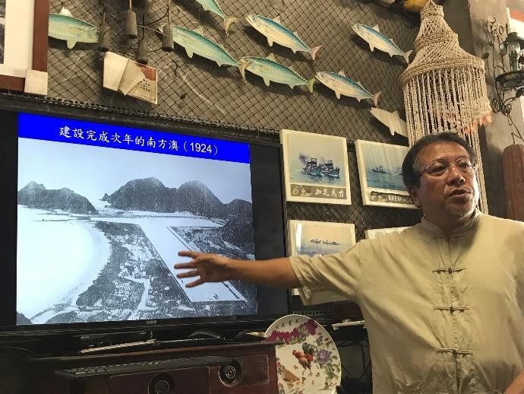 | 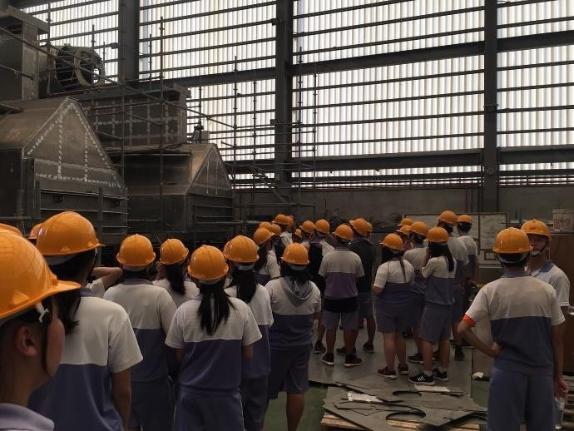
107.09九年級參訪三剛鋼鐵廠 | 107.09九年級參訪龍德造船廠
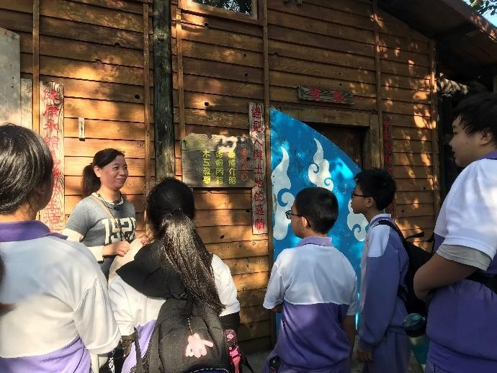 | 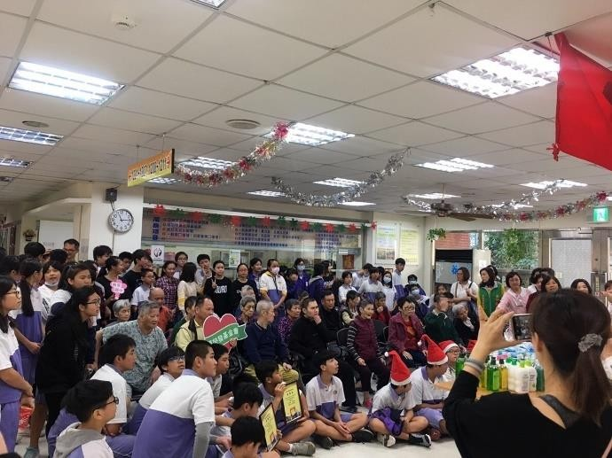
107.12.22無尾港初探 | 107.12.22蘇榮護理之家感恩回饋
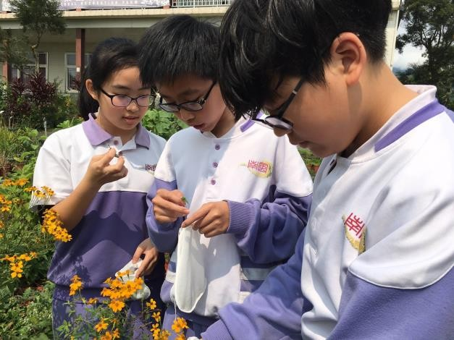 | 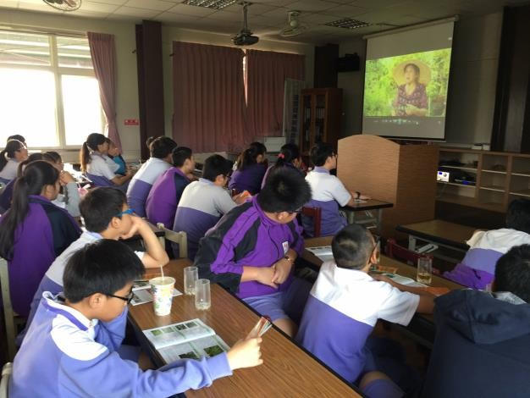
108.04.03八年級大安藥草園 | 108.04.03八年級大安藥草園

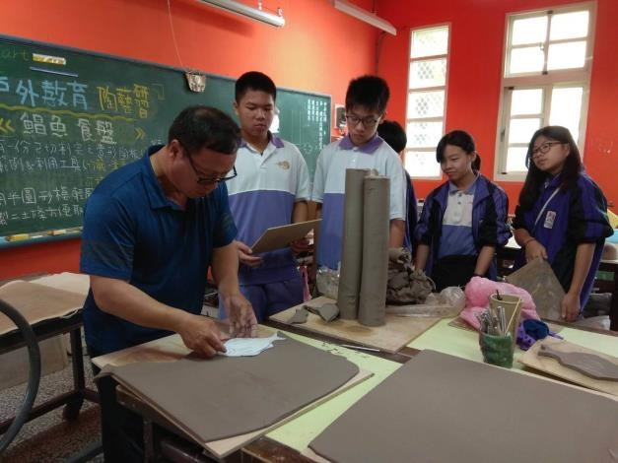 | 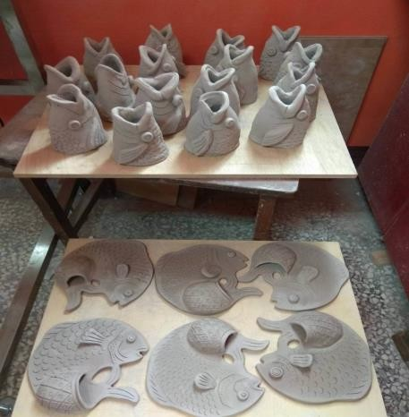
108.04.03七年級壯圍國小陶板魚 | 108.04.03七年級壯圍國小陶板魚
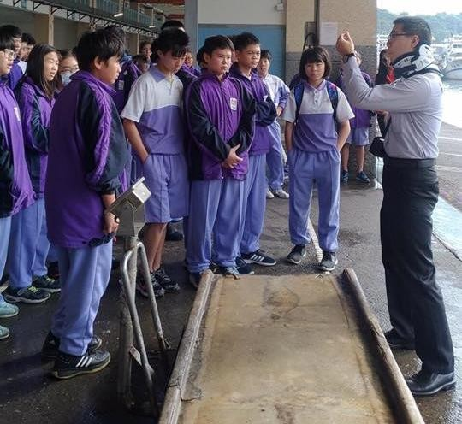 | 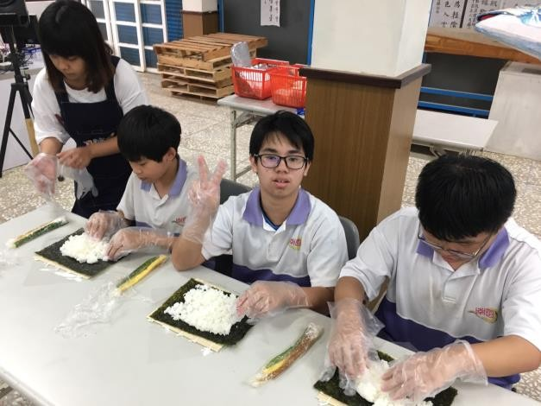
108.06.13學生參訪南方澳魚市場 | 108.06.13 魚市場祝大魚製作壽司飯

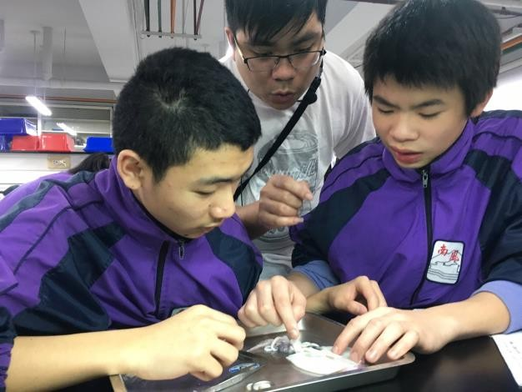  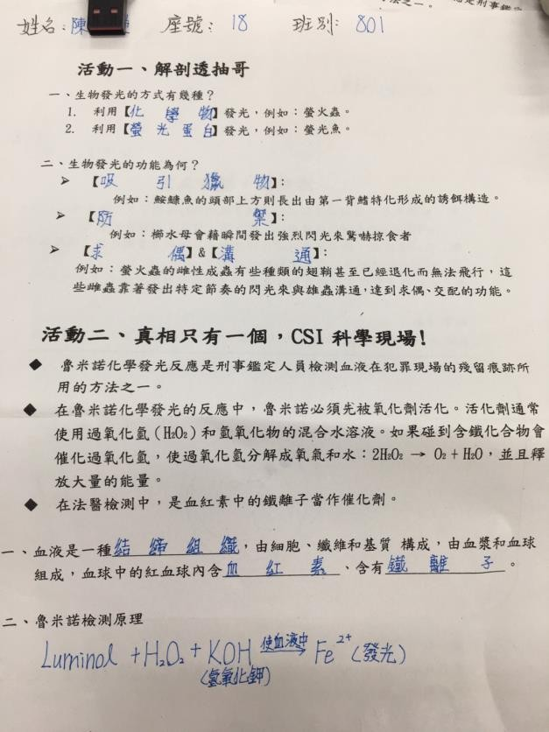 | 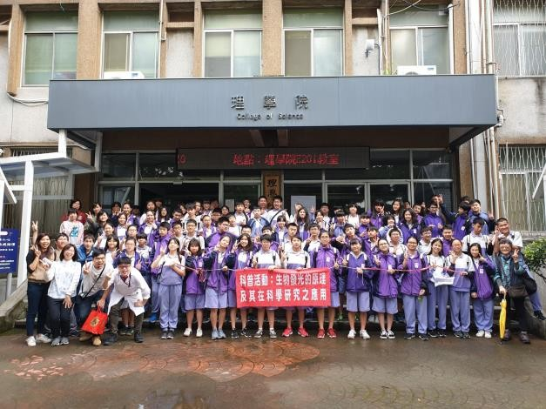  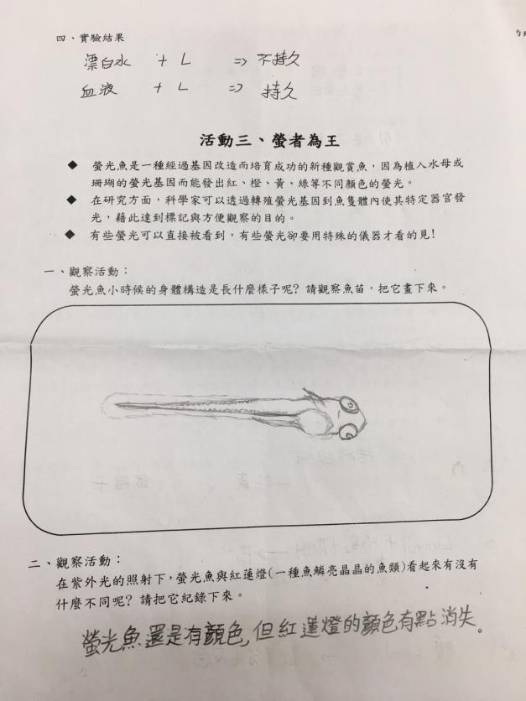
108.04.03師大生命科學系參訪  (上)學生解剖(下)學生學習單第一頁 | 108.04.03師大生命科學系參訪  (上)全體合照(下)學生學習單第二頁
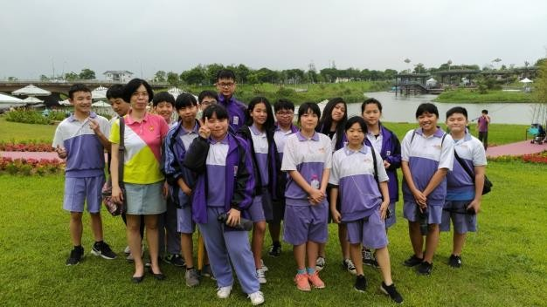 | 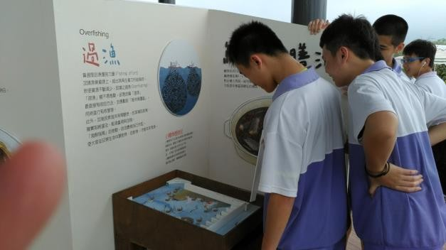
108.04.10學生參加宜蘭綠博活動 | 108.04.10學生參加宜蘭綠博活動

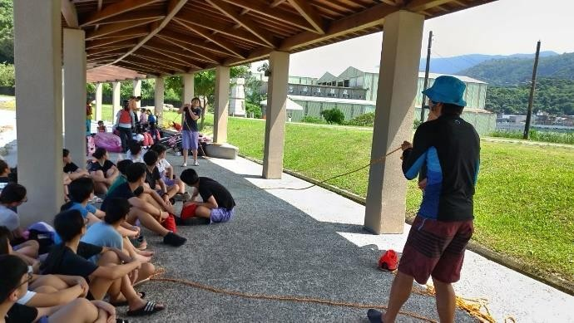 | 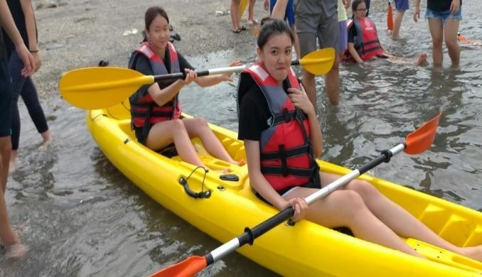
108.06.05學生到豆腐岬拋繩練習 | 108.06.05學生到豆腐岬獨木舟體驗
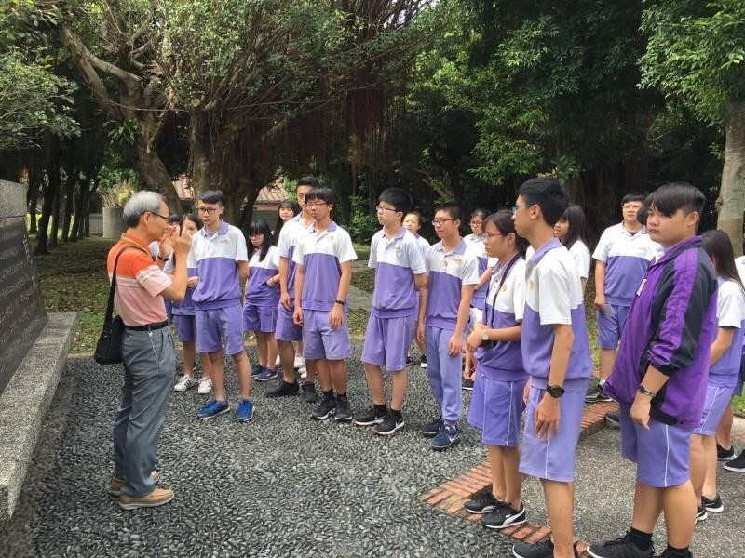 | 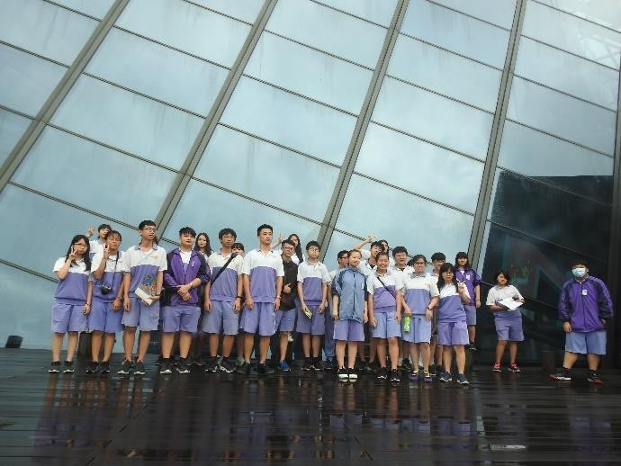
108.06.04九年級慈林參訪 | 108.06.04九年級蘭陽博物館參訪
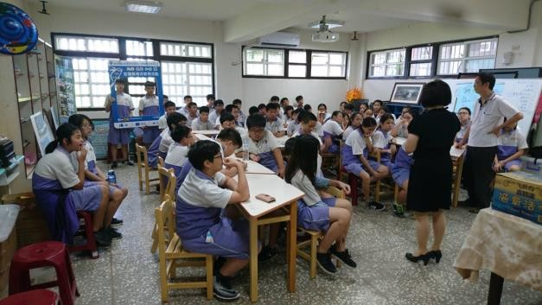 | 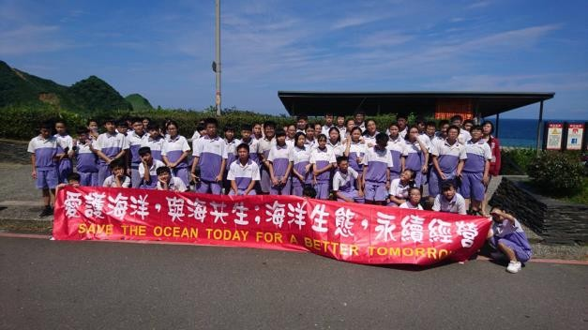
108.06.19淨灘活動前說明 | 108.06.19豆腐岬淨灘活動
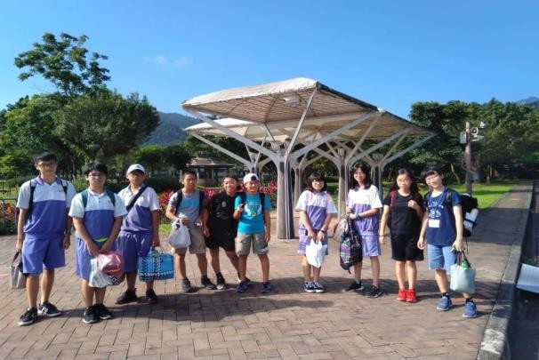 | 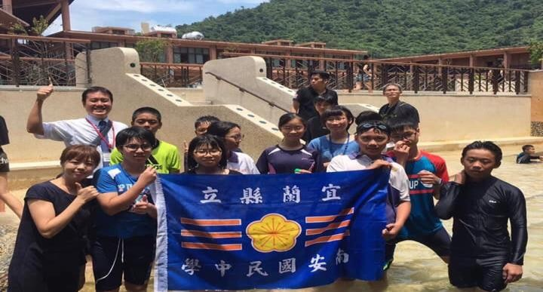
108.06.26武荖坑生態之旅 | 108.06.26蘇澳冷泉節活動

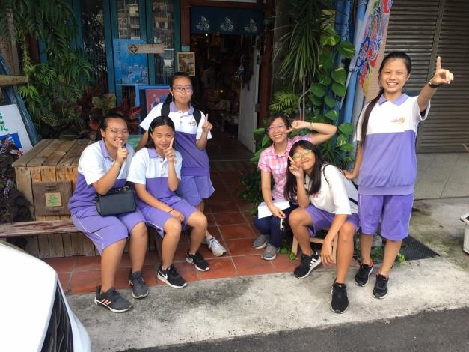 | 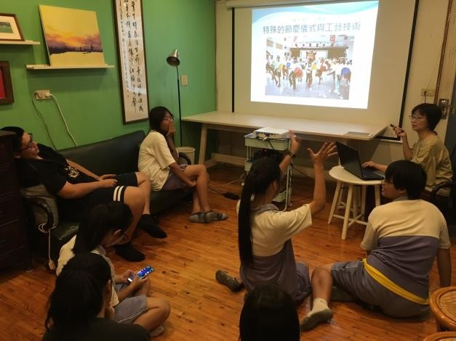
108.07.12地方文創之旅-春陽號 | 108.07.12地方文創之旅-春陽號
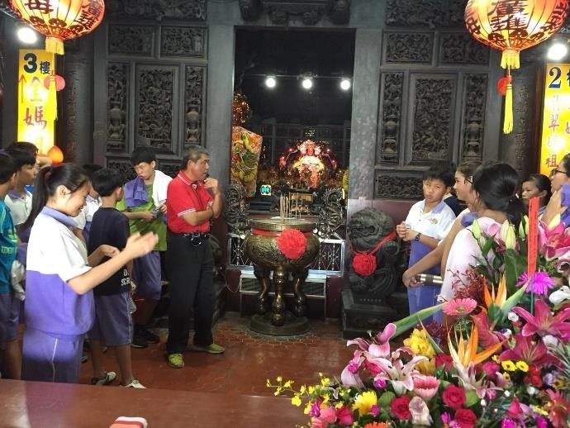 | 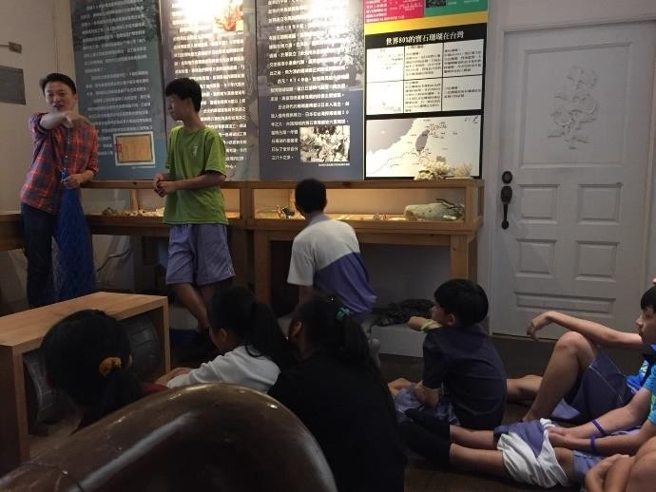
108.07.12地方廟宇走讀-南天宮 | 108.07.12珊瑚法界導覽
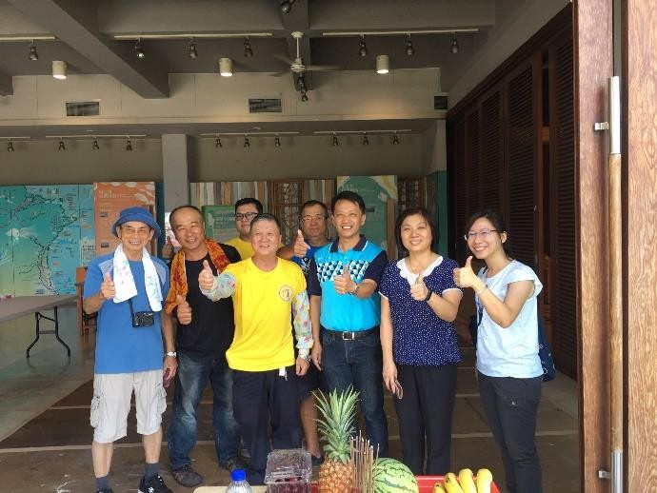 | 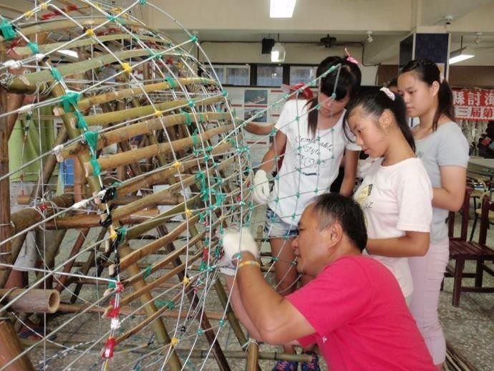
108.07南方澳鯖魚節開工典禮 | 108.07學生參與鯖魚模型與彩繪

承辦人： 單位主管： 校長：

